Заявка для участия в отборе проектов «Родного города» в городе Рудный Республики Казахстан

Развитие тротуарной инфраструктуры по адресу 50 лет Октября дом №43, №45, №47, №53, №55

Направление развития общественной инфраструктуры: строительство и ремонт тротуаров, пандусов, арыков.

Проектная команда:
- Антюхина Марина Андреевна
- Антюхин Владислав Владимирович

2023 г.
г. Рудный

В Экспертный совет

Заявление о допуске проекта к голосованию

- Наименование проекта Tugan qala (далее - проект):
Развитие тротуарной инфраструктуры по адресу 50 лет Октября дом №43, №45, №47, №53, №55
- Место реализации проекта: Дорога общего пользования (сквозная) микрорайона №14, от улицы П. Корчагина до улицы 50 лет Октября.
- Описание проекта:
3.1 Тип проекта: строительство и ремонт тротуаров, пандусов, арыков.
3.2 Описание проблемы, на решение которой направлен проект: в жилом микрорайоне №14 по адресу улица 50 лет Октября, отсутствует тротуарная дорожка. Это создает неудобства и угрожает безопасности пешеходов. Жители района вынуждены ходить по дороге, представляя опасность для своего здоровья. Протяженность участка 400 метров, из них имеющаяся протоптанная пешеходная дорога находится в плохом состоянии, особенно после выпадения осадков.
3.3Виды расходов по реализации проекта:
№  п/п | Виды работ (услуг) | Полная стоимость (тенге) | Описание
1 | Материалы (Приобретение общестроительных материалов, тары, инструмента для общестроительных работы, включая коммуникации) | 3 482 288 | Брусчатка – 800 м²  Поребрик – 800 м  Песок – 120 м³  Бетон – 47,2 м³
2 | Транспорт (Затраты на транспорт, хранение, погрузку и выгрузку общестроительных материалов, тары, инструмента для общестроительных работы, включая коммуникации) | 44 800 | Перевозка строительных грузов – услуга 1 шт
3 | Демонтаж (Удаление устаревших конструкций, ветхих сооружений (необходимо решение собственника, например, Акимат, о возможности демонтажа) | 6 298 880 | Демонтаж старого покрытия (бетонная плита 1м*1м*0,1м) – 150 м²  Монтаж поребрика на бетонное основание – 800 м/п  Слой выравнивающий песчаный – 120 м³  Монтаж брусчатки – 800 м²
4 | Дополнительные работы и затраты (резерв-прочие) (10% от суммы) | 1 000 0000
 | Итого | - 825 968
3.4 Ожидаемые результаты:
После завершения проекта положительный результат будет заметен всем без исключения: пешеходу больше не придется тратить время на «обход» разрушенной тротуарной инфраструктуры, новая часть пешеходной зоны позволит разделить пешехода и автомобиль. Особенно актуально в зимний период.
- Пользователи проекта:
Дети воспитанники ясли-сада №14 вместе с родителями; учащиеся КГУ "Средняя школа №12" акимата города Рудного; жители микрорайона №14; люди, которым необходимо пройти с улицы П. Корчагина в магазин «Универсам» и жители города, вышедшие прогуляться.
Число прямых пользователей (человек): 2000.
- Эксплуатация и содержание объекта общественной инфраструктуры, предусмотренного проектом на первый год:
№  п/п | Расходы по эксплуатации и содержанию объекта общественной инфраструктуры, предусмотренного проектом | Бюджет акимата, тенге | Денежные средства организаций (физических лиц), тенге | Итого, тенге
1 | Уборка и расчистка территории дворником КСК (заработная плата 12 мес.) | 850 000 |  | 850 000
 | Всего | 850 000 |  | 850 000
(описание необходимых расходов на эксплуатацию и содержание объекта общественной инфраструктуры, предусмотренного проектом, на следующий год после завершения проекта, с указанием источников предоставления необходимых ресурсов. Например, заработная плата, текущий ремонт, расходные материалы и т.д.)
- Планируемый срок реализации проекта: 30 дней
- К заявлению прилагаются документы (копии документов, заверенные в установленном порядке, официальным должностным лицом или заявителем):
- Краткая аннотация проекта «Tugan qala» – на 1 л.
- Фотографии и снимки места размещения объекта – на 1 л.
- Технический проект – на 5 л.
- Копии документов, заверенные представителем акимата района или другим уполномоченным в установленном порядке должностным лицом, подтверждающие право государственной собственности (КСК) – на 1 л.
- Документы, подтверждающие стоимость проекта – на 3 л.
- Согласие с ограничением ответственности – на 1 л.
Всего на 12 листах.
- Сведения о проектной команде:
  - Заявитель: Антюхина Марина Андреевна;
  - состав проектной команды:
Антюхин Владислав Владимирович
______________________
^{(подпись заявителя)}
Контактный телефон: 8-705-988-76-66;
Эл. почта: ip.antyukhina.marina@gmail.com;
Почтовый адрес: город Рудный, ул. 50 лет октября, д. 53, кв. 53, индекс 111500
Дата: 05 декабря 2023 года
Краткая аннотация о проекте для размещения на титульной странице для голосования на Портале проекта
«Развитие тротуарной инфраструктуры по адресу 50 лет Октября дом №43, №45, №47, №53, №55»

В жилом микрорайоне №14 по адресу улица 50 лет Октября, отсутствует тротуарная дорожка. Это создает неудобства и угрожает безопасности пешеходов, особенно в темное время суток. Жители района вынуждены ходить по дороге, представляя опасность для своего здоровья. Протяженность участка 400 метров, из них имеющаяся протоптанная пешеходная дорога находится в плохом состоянии, особенно после выпадения осадков.

Фотографии и снимки места размещения объекта со спутника
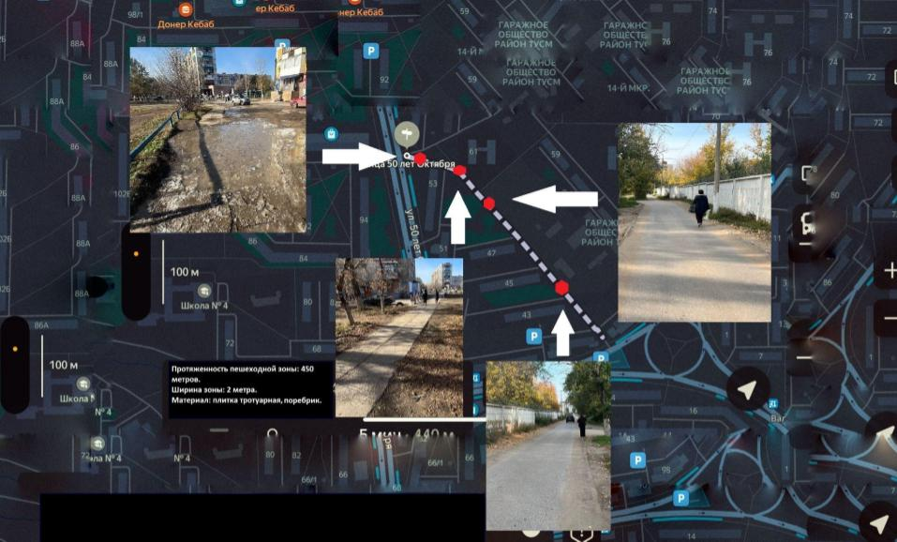

Технический проект: «Развитие тротуарной инфраструктуры по адресу 50 лет Октября дом №43, №45, №47, №53, №55»

1. Описание и общие характеристики создаваемого объекта общественной инфраструктуры | В жилом микрорайоне №14 по адресу улица 50 лет Октября, отсутствует тротуарная дорожка. Это создает неудобства и угрожает безопасности пешеходов, особенно в темное время суток. Жители района вынуждены ходить по дороге, представляя опасность для своего здоровья. Протяженность участка 400 метров, из них имеющаяся протоптанная пешеходная дорога находится в плохом состоянии, особенно после выпадения осадков.
2. Расчет ориентировочной стоимости реализации проекта
Формула расчета итоговой стоимости проекта
Общая сумма расходов по пунктам 1-5 + 10% от общей суммы расходов по пунктам 1-5 = итоговая общая стоимость проекта
Проверка
Дополнительные работы и затраты (резерв-прочие) должен составлять не менее 8% от итоговой стоимости проекта, но не более 1 000 000 тенге.
НДС
Всё оборудование, материалы, работы и т.д. считаем с учетом НДС.
Спр
№ | Наименование вида материала, оборудования, работ | Характеристики (функциональные, технические, качественные эксплуатационные) | Единица измерения | Количество, объем единицы | Стоимость единицы., тыс. тенге | Ссылка на источник, подтверждающий стоимость единицы или комплекса единиц | Общая стоимость, тыс. тенге, (в т.ч. НДС 12%)
1 | Раздел 1. Подготовительные, земляные и общестроительные работы
1.1 | Материалы (Приобретение общестроительных материалов, тары, инструмента для общестроительных работы, включая коммуникации)
1.1.1 | Брусчатка | Брусчатка «Ромашка» | М² | 800 | 2400 | https://www.olx.kz/d/obyavlenie/prodazha-trotuarnoy-plitki-bruschatki-porebrika-IDiyXvI.html?reason=seller_profile | 2 150 400
1.1.2 | Поребрик | Камень бортовой (поребрик) 1000*80*200 мм | М | 800 | 1000 | https://rudnyiy.satu.kz/Porebrik.html | 896 000
1.1.3 | Песок | При слое в 15 см | М³ | 120 | 2000 | https://www.olx.kz/d/obyavlenie/pesok-stroitelnyy-scheben-IDocOMV.html | 268 800
1.1.4 | Бетон | F15 (M200) F200 W4 П4 | М³ | 47,2 | 29500 | https://kstbeton2022.kz/ | 167 088
1.2 | Транспорт (Затраты на транспорт, хранение, погрузку и выгрузку общестроительных материалов, тары, инструмента для общестроительных работы, включая коммуникации)
1.2.1 | Перевозка строительных грузов |  | Услуга | 1 | 40000 |  | 44 800
1.3 | Демонтаж (Удаление устаревших конструкций, ветхих сооружений (необходимо решение собственника, например Акимат, о возможности демонтажа))
1.3.1 | Демонтаж старого покрытия (бетонная плита 1м*1м*0,1м) |  | М² | 150 | 4000 |  | 672 000
1.3.2 | Монтаж поребрика на бетонное основание | Бетон марка (м200) | М/П | 800 | 2800 |  | 2 508 800
 | Слой выравнивающий песчаный | Слой 15 см трамбовочный | М³ | 120 | 3200 |  | 430 080
 | Монтаж брусчатки |  | М² | 800 | 3000 |  | 2 688 000
1.4 | Вывоз мусора (Необходимо учесть возможность сдачи на металлолом)
1.5 | Перенос/подключение коммуникаций (Санитарно-технические работы, сооружение линий электропередачи, связи, теплоснабжения и газоснабжения, канализации, водоснабжения)
1.6 | Общестроительные работы (Планировка территории, возведение, расширение, монтаж пандусов, бордюр, брусчатки, типовых строительных конструкций, зданий и сооружений, работы по возведению фундаментов и опорных конструкций под оборудование, дорожные работы, работы по благоустройству. Ссылки на источник информации о ценах. НДС, выделяется отдельно)
Итого по разделу 1 (Сумма 1.1-1.6 (в т.ч. НДС 12%) |  |  |  |  |  |  | 9 825 968
2 | Раздел 2. Приобретение (изготовление) оборудования
2.1 | Оборудование (Приобретение специального оборудования или изготовление устройств, художественных композиций, экспонатов. Ссылки на источник информации о ценах. НДС, выделяется отдельно)
2.1.1
2.1.2
2.2 | Монтажные работы (Все работы по монтажу оборудования за исключением устройства оснований и фундаментов под оборудование, и т.п. по п. 2)
Итого по разделу 2 (Сумма 2.1-2.2 (в т.ч. НДС 12%)
3 | Раздел 3. Озеленение территории
3.1 | Посадочный материал (Приобретение посадочного материала, грунта, других необходимых элементов для озеленения. Ссылки на источник информации о ценах)
3.2 | Работы по озеленению (Стоимость работ по озеленению территорий, планировке участка, контроль приживаемости и т.п.)
Итого по разделу 3 (Сумма 3.1-3.2 (в т.ч. НДС 12%)
4 | Раздел 4. Сопутствующие работы и затраты
4.1 | Охрана строящегося объекта (Приобретение и работы по установке ограждений, освещения и указателей, физической охране)
4.2 | Экспертиза (Затраты на проведение экспертизы и согласование с ресурсоснабжающими организациями. Специализированными учреждениями культуры, образования и др.)
4.3 | Информационные стенды (Разработка, изготовление и установка информационных указателей об объекте)
Итого по разделу 4 (Сумма 4.1-4.3 (в т.ч. НДС 12%)
5 | Раздел 5. Иные затраты
5.1 | Отдельные работы и затраты, которые не учтены в других разделах в связи со спецификой их проведения оплаты
Итого по разделу 5 (Сумма 5.1 (в т.ч. НДС 12%)
6 | Итого по разделам  1-5 (Сумма по разделам 1-5 (в т.ч. НДС 12%) | Раздел 6. Сумма стоимости по разделам 1-5 |  |  |  |  | 9 825 968
7 | Раздел 7. Дополнительные работы и затраты (резерв-прочие) (10% от суммы по п.6)
7.1 | Подготовка документации | 1) Дефектная ведомость (При необходимости. Если есть конструкции или элементы, требующие ремонта)  2) Проект (Проектно-изыскательские работы. Проект производства работ и альбомы (эскизы) технических решений. При необходимости)  3) Смета (Локальный (объектный) сметный расчет, подготовленный для проверки компанией) |  |  |  |  | 1 000 000
7.2 | Удорожание | Удорожание работ и материалов вследствие естественного роста цен
7.3 | Непредвиденные работы и затраты | Скрытые работы, работы с осложнениями при проведении отдельных работ, ухудшение погодных условий и т.п.
Итого по разделу 7 (в т.ч. НДС 12%) |  |  |  |  |  |  | 1 000 000
8 | Всего (Сумма по разделам 1–7, (в т.ч. НДС 12%) |  |  |  |  |  | 10 825 968
9 | Проверка (сумма раздела 7 должна составлять не менее 8% от суммы по п.8, но не более 1 000 000 тенге) |  |  |  |  |  | 982 968
Справочно: Работы, которые могут быть выполнены самостоятельно силами команд исключены из п.___ и оценены в сумме _____.

Документы, подтверждающие стоимость проекта
Материалы | Ссылка
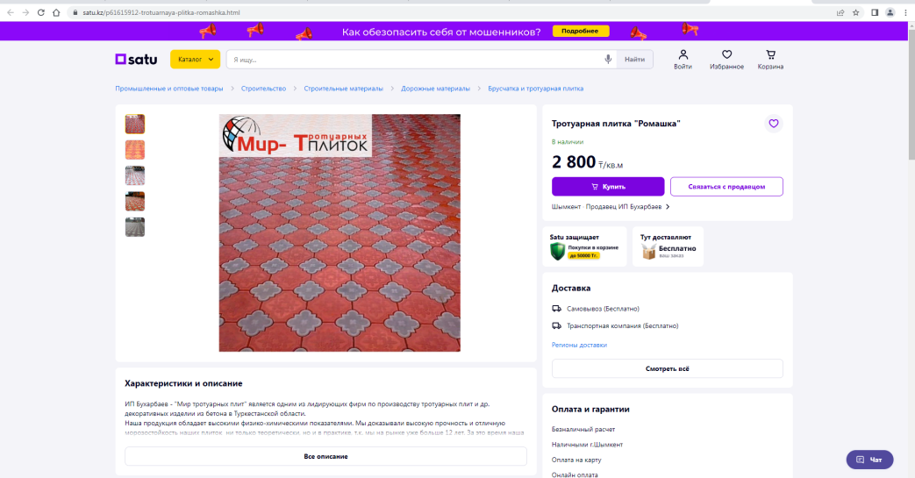 | https://satu.kz/p61615912-trotuarnaya-plitka-romashka.html
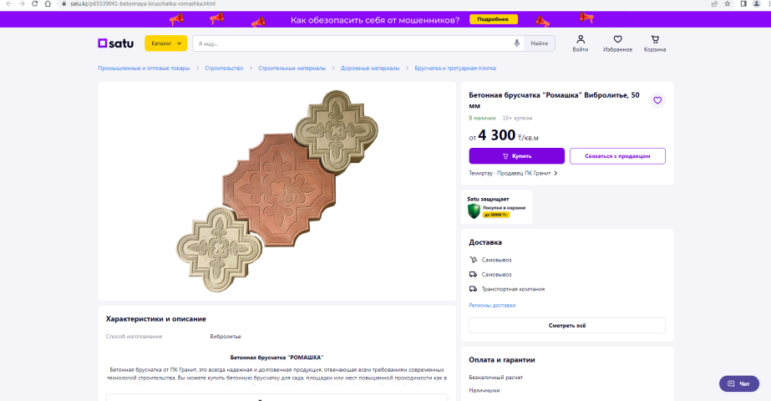 | https://satu.kz/p65539041-betonnaya-bruschatka-romashka.html
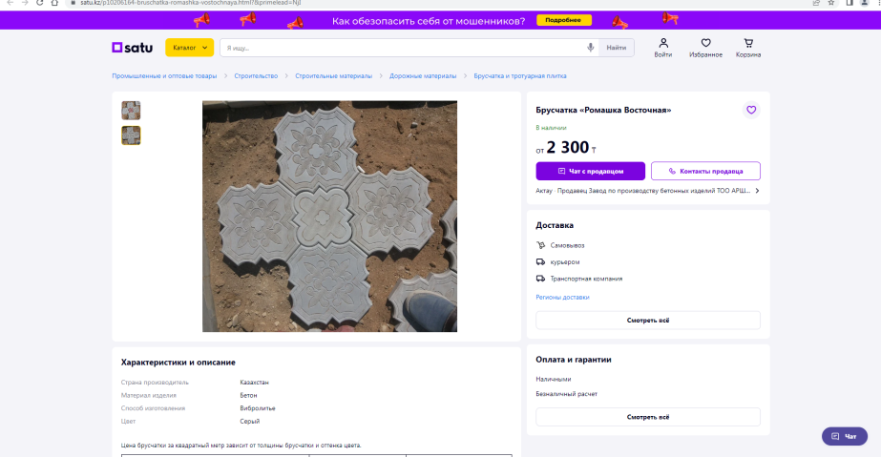 | https://satu.kz/p10206164-bruschatka-romashka-vostochnaya.html?&primelead=NjI
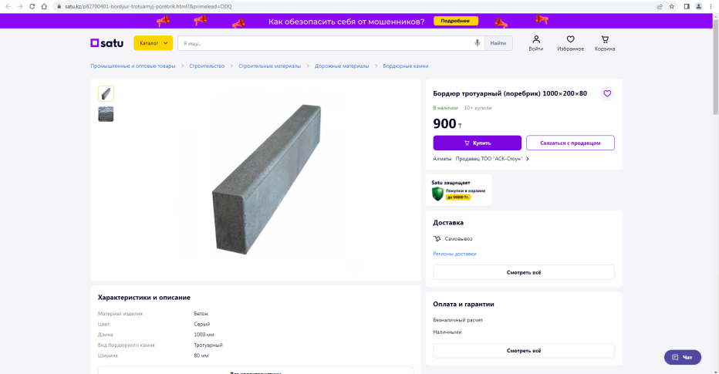 | https://satu.kz/p82700401-bordyur-trotuarnyj-porebrik.html?&primelead=ODQ
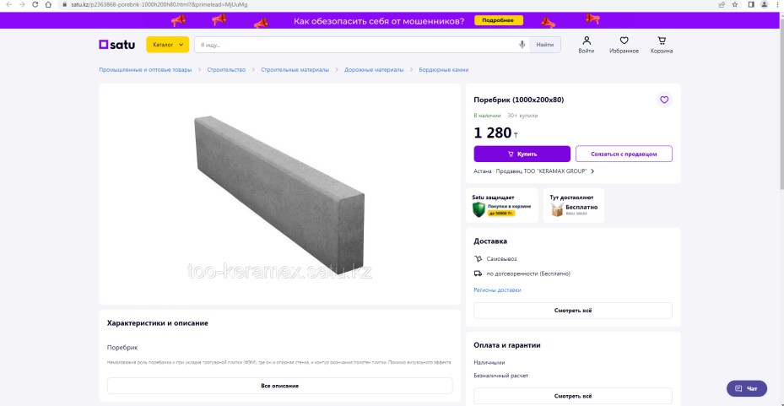 | https://satu.kz/p2363868-porebrik-1000h200h80.html?&primelead=MjUuMg
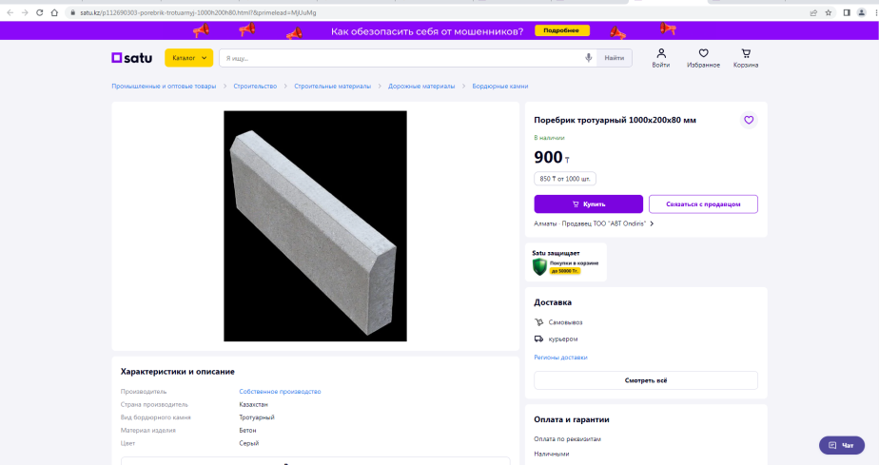 | https://satu.kz/p112690303-porebrik-trotuarnyj-1000h200h80.html?&primelead=MjUuMg
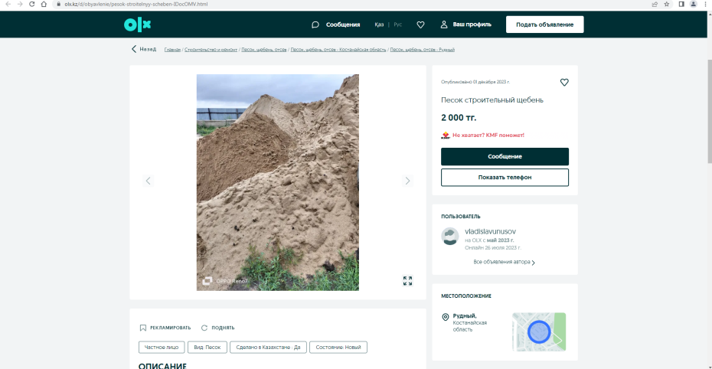 | https://www.olx.kz/d/obyavlenie/pesok-stroitelnyy-scheben-IDocOMV.html  (Рудный)
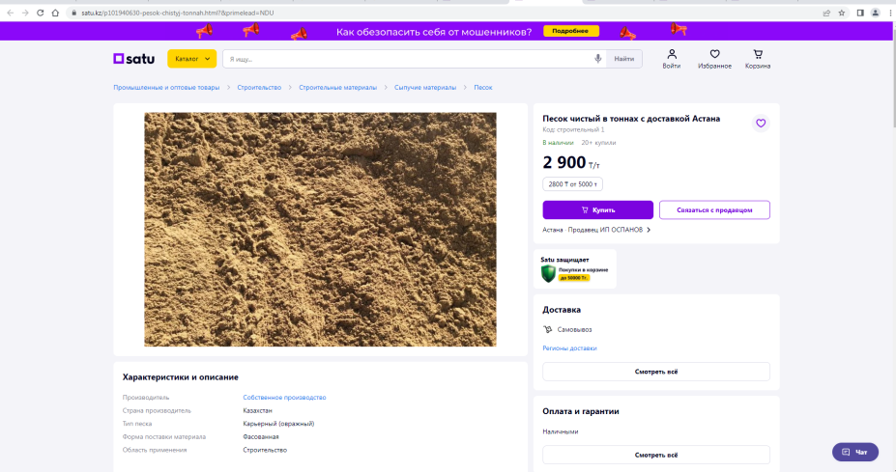 | https://satu.kz/p101940630-pesok-chistyj-tonnah.html?&primelead=NDU
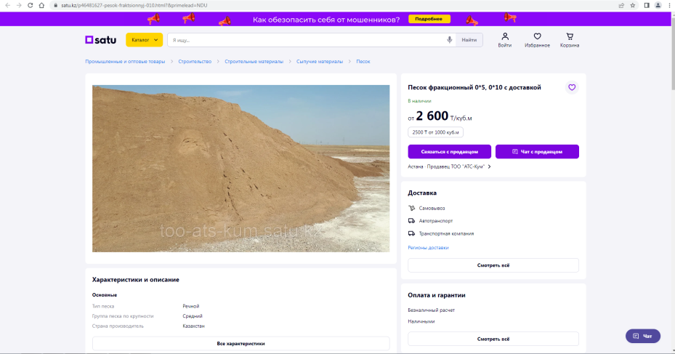 | https://satu.kz/p46481627-pesok-fraktsionnyj-010.html?&primelead=NDU
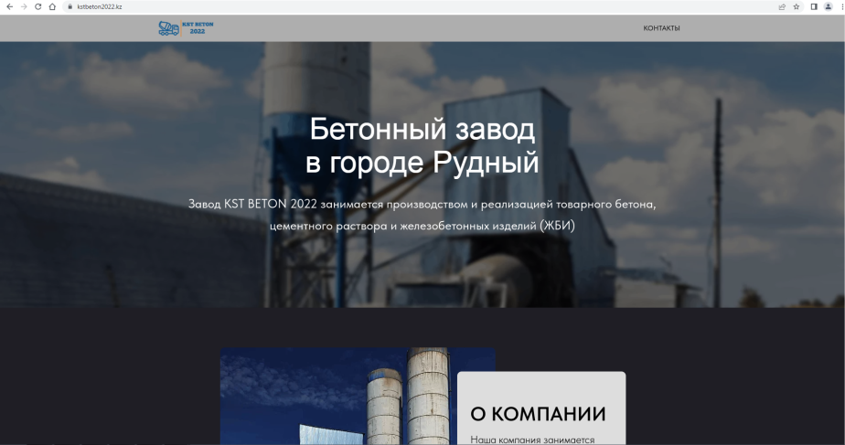 | https://kstbeton2022.kz/  (стоимость уточнялась по телефону)

